

RAPPORT D’ACTIVITE DSI : SERVICE MAINTENANCE ET SUPPORT

☻03/04/2021



SOMMAIRE

TITRE | PAGE
- ……………………………………………
- ……………………………………………………

Tâches effectuées dans la semaine du 29 mars – 3 avril 2021
- Support aux utilisateurs : Fait :
- Archivage enregistrements : Fait (justus/jf)
- Mise à jour des différents fichiers de suivi du parc (fichier d’adresse, cartographie ….) : En cours
- Formation des managers et des agents
- Reconfiguration IPphone
- Exportation DBcall
- Mise à jour des différents fichiers de suivi du parc (fichier d’adresse, cartographie ….) : En cours
- Configuration whatsapp gmc sur omni+ : effectué avec succès, nous recevons les messages les videos les audio ; l’implémentation du whatsapp moov est en cours

Tâches de la semaine du 5 Avril – 09 Avril 2021
- Formation Omni+ agent et manager
- Support aux utilisateurs
- Réunion avec les équipes filiales
- Gosther 5 postes de plus core i7

ANNEXE
TACHES | ETAT | COMMENTAIRES | ressources
Support aux utilisateurs | Fait |  | Jf/Justus
Archivage enregistrements | Fait |  | Jf/Justus
- Formation des managers et des agents | Fait |  | Jf
- Suivi du déploiement omni+ : | Fait | Configuration whatsapp gmc sur omni+ | Jf /leandre avec le support nobelbiz
- Exportation DBcall | Fait |  | Justus
- Traitement et clôture des tickets en instance | Fait | voir capture du rapport en annexe | justus/jf
Mise à disposition d’un inventaire journalier du parc production | Fait |  | JF
Reinstallation du poste 3 sur moov | Fait |  | justus
Reconfiguration ip phone sur le 111 | Fait |  | Justus

Tableau de synthèse

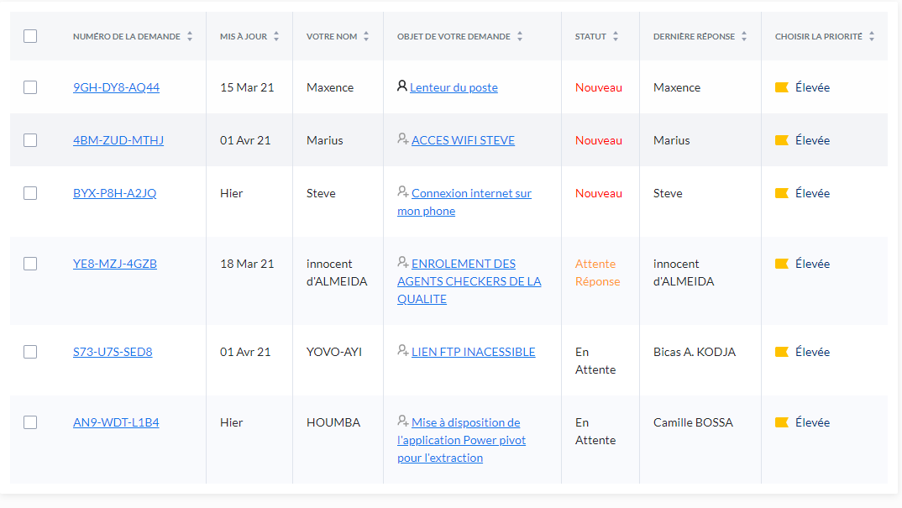

Tickets en instances
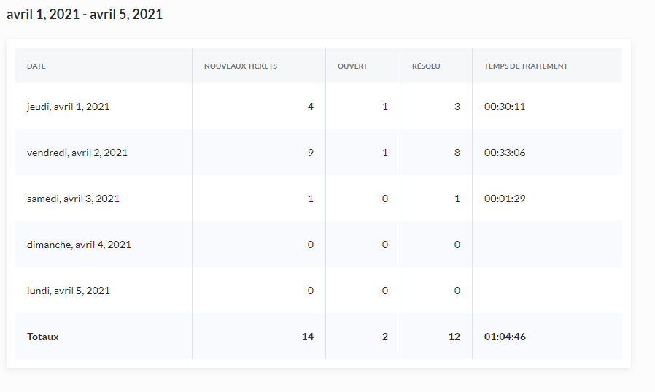

Récapitulatif des tickets reçus dans la semaine

RAPPORT FILIALES
- CAMEROUN
Activités de la semaine

CONFIGURATION DE LA QUALIFICATION DE LA RECEPTION NATIONALE

TEST DES APPLICATIONS DE LA CAMPAGNE DE RECEPTION

MAINTENANCE DE 5 POSTES

CREATION DES IDENTIFIANTS POUR LES NOUVEAUX AGENTS EN PRODUCTION

INVENTAIRE DES CASQUES ET INVENTAIRE DES BESOINS EN MATERIELS

MAINTENANCE DES POSTES

INNOVATION EFFECTUEE (nouveautés apportées) : IMPLEMENTATION D’UN NOUVEAU SERVEUR POUR LES SAUVEGARDES

ACTIVITES PREVUES POUR LA SEMAINE EN COURS

- MAINTENANCE DES POSTES DES AGENTS
- FORMATION DE EBU
- MAINTENANCE DE L’IMPRIMANTE

- CONGO
SOMMAIRE

Tâches effectuées dans la semaine du 29 mars – 2 avril 2021
- Poursuivre l’installation des mises à jours ESET sur les différents postes avec la version nouvelle 8.0.2028.0,
- Configuration des réponses automatiques,
- Suivi du parc informatique et les
- Maintenances préventives des serveurs et postes de travails.

Tâches prévues de la semaine du 29 – 02 Avril 2021

- COTE D’IVOIRE
- TACHES HEBDOMADAIRES

- Support aux utilisateurs : Fait
- Mise à jour des différents fichiers de suivi du parc (fichier d’adresse, inventaire)
- Etablissement de rapport IVR MTN BUSINESS : Fait
- Mise à disposition de fichiers DBcall et audio : Fait
- Entretien des postes : Fait
- Suivi de la performance des serveurs : Fait

- DIFFICULTES RENCONTREES

- Manque de matériels de maintenance
- Lenteur des postes de l’administration

- COMMENTAIRES ET SUGGESTIONS

- Commentaires

- Suggestion

- Achat des matériels de maintenance pour un meilleur entretien des postes.

- Changement des postes de travail des membres de l’administration par des postes plus performants.

- GUINEE CONAKRY
ACTIVITES DE LA SEMAINE
- Mettre en place le système de télétravail pour les CRCD de la réception : Non fait
Nous n’arrivons pas a effectué des appels avec l’adresse public de hermès
Une fois l’agent est logué, lors du lancement de l’appel, elle affiche un message d’erreur

- Mise à jour de chrome sur les postes : Fait
- Organiser mon parc informatique
- Faire l’extraction sur le serveur SQL : Fait
- Mise à disposition des enregistrements pour les écoutes au service qualité : Fait
Tâches prévues dans la semaine
Faire l’extraction sql
Mettre à disposition les enregistrements pour écoutes qualité ;
Terminé l’organisation de mon parc informatique


FIN DU DOCUMENT

